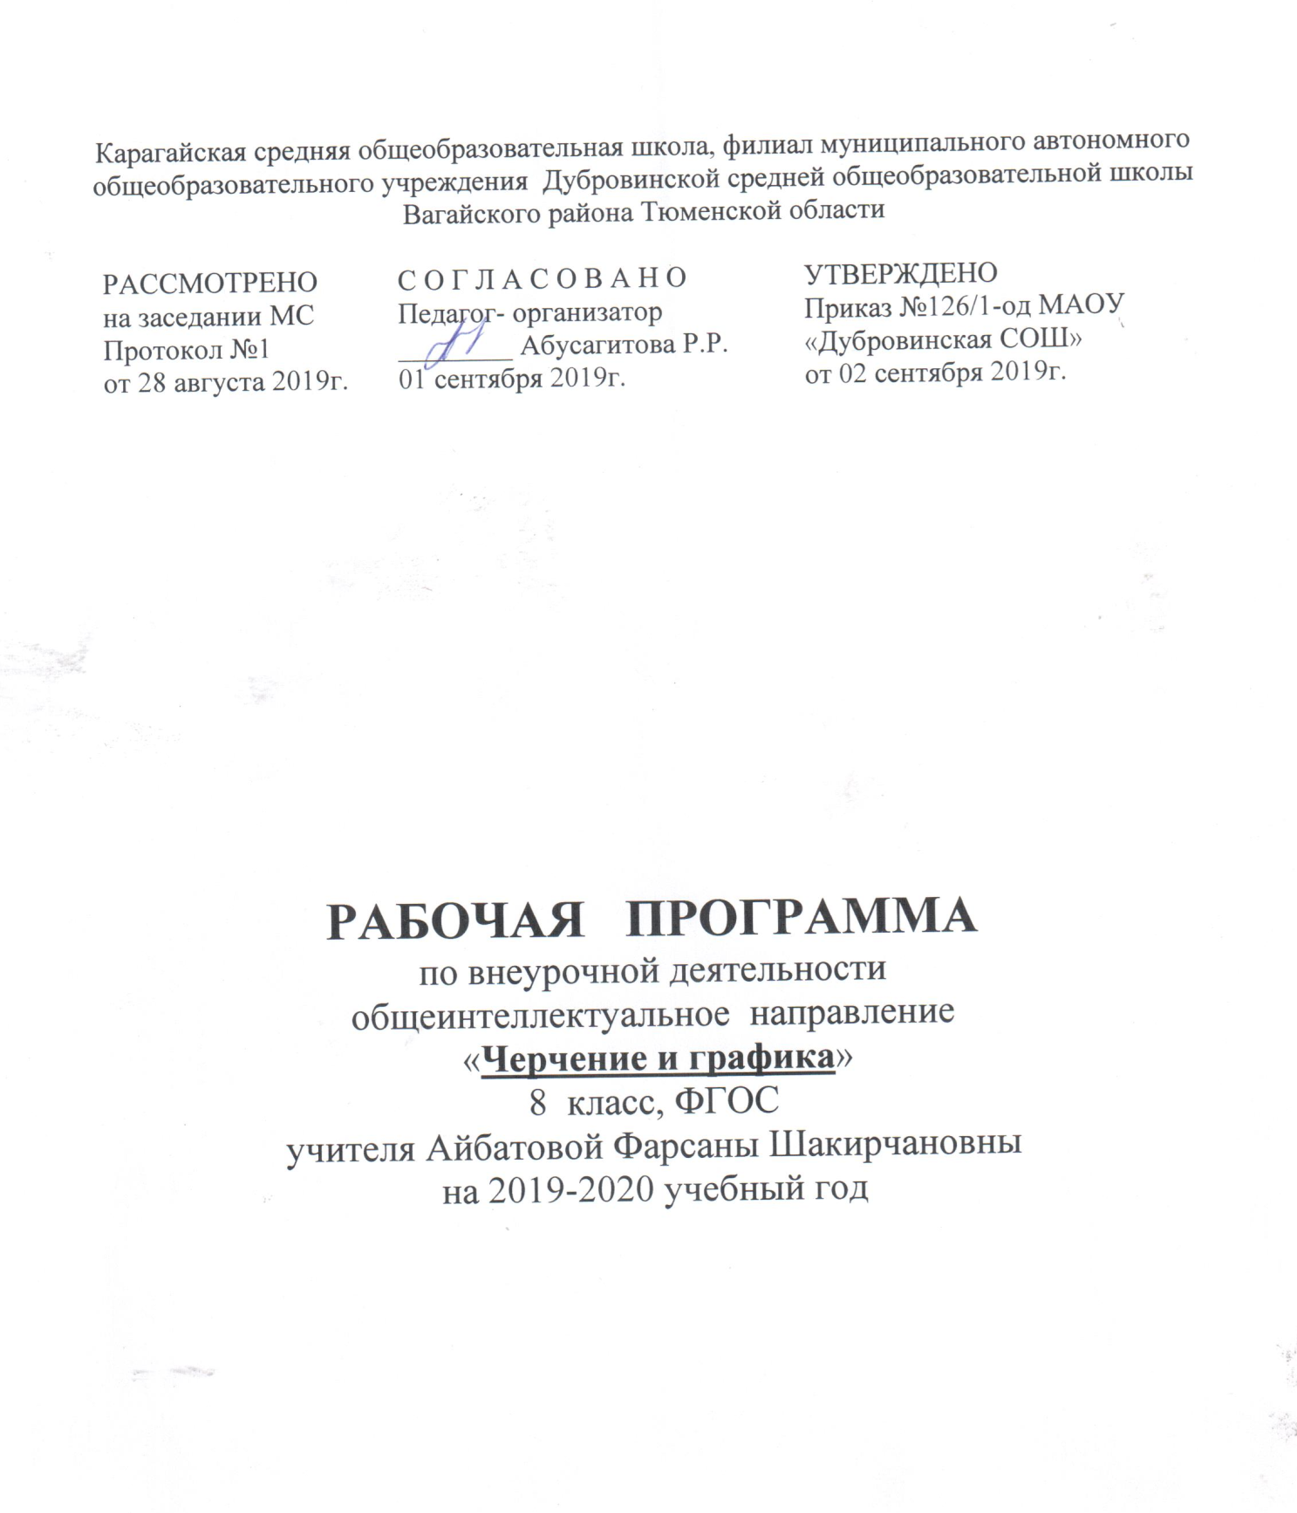

Карагайская средняя общеобразовательная школа, филиал муниципального автономного общеобразовательного учреждения Дубровинской средней общеобразовательной школы
Вагайского района Тюменской области.

РАССМОТРЕНО  на заседании МС  протокол №  от __________ 2020 г. | СОГЛАСОВАНО  Педагог-организатор  Абусагитова Р.Р.  _________ 2020 г. | УТВЕРЖДЕНО  МАОУ Дубровинская СОШ  от ______2020 г.  приказ  № - од

РАБОЧАЯ ПРОГРАММА

по внеурочной деятельности
общеинтеллектуальное направление
«Черчение и графика»

7-8 класс, ФГОС
учителя Айбатовой Фарсаны Шакирчановны

2020 - 2021 учебный год

Село Большой Карагай, 2020.

ПОЯСНИТЕЛЬНАЯ ЗАПИСКА

Содержание рабочей программы базируется на программах, выпущенных под грифом Министерства образования РФ и соответствует содержанию примерной программы, разработанной на базе Федерального государственного образовательного стандарта основного общего образования. На основе учебника «Черчение» (авторы А.Д. Ботвинников, В.Н. Виноградов, И.С. Вышнепольский).
Актуальность и педагогическая целесообразность программы внеурочной деятельности «Черчение и графика» сфере технического творчества школьников - подростков обусловлена необходимостью разрешения реальных противоречий, сложившихся в теории и практике воспитания в новых социокультурных условиях, в частности ограниченности стратегии «приобщения к культуре» в условиях экспансии массовой культуры.
Изучение графического языка является необходимым, поскольку он общепризнан как международный язык общения. Курс раскроет возможность в формировании логического и пространственного мышления; покажет применение графических знаний и умений в быту, деловом общении, бизнесе, дизайне; научит создавать художественно ценные изделия, архитектурные сооружения. Кроме этого, графическая подготовка создает условия качественного усвоения других предметов школьного учебного плана, обеспечивая пропедевтику некоторых из них, а также позволяет школьникам активно проявить себя в проектной и конструкторской деятельности.
Рабочая программа внеурочной деятельности школьников по техническому творчеству для основной ступени общего образования основывается на принципах природосообразности, культуросообразности, коллективности, патриотической направленности, проектности, диалога культур, поддержки самоопределения воспитанника.
Основная идея рабочей программы внеурочной деятельности подростков в сфере технического творчества состоит в том, что внеурочная деятельность нацелена в первую очередь на интеллектуальное развитие и воспитание школьника, а уже потом на развитие специальных предметных способностей технического творчества.
Цель рабочей программы по внеурочной деятельности «Черчение и графика»:
- развитие графической культуры обучающихся, формирование у них умения «читать» и выполнять несложные чертежи;
- создание условий для самореализации обучающихся;
- моделировать изделие на основе чертежа.
Задачи рабочей программы по внеурочной деятельности «Черчение и графика»:
- обучение черчению, приобщение школьников к графической культуре;
- формирование и развитие мышления школьников и творческого потенциала личности;
- расширять общий кругозор учащихся подростковых классов, общую и специальную культуру;
- научить школьников читать и выполнять несложные чертежи;
- развивать пространственное мышление школьников;
- развивать навыки оперирования плоскостными и пространственными объектами и работы с чертёжными инструментами;
- научить применять полученные на занятиях знания, умения и навыки, в процессе выполнения практических работ.

Описание места содержания занятий кружка:
Рабочая программа по внеурочной деятельности «Черчение и графика» рассчитана на 35 учебных часов: из расчета 1 учебный час в неделю. Срок реализации программы 1 год.
Содержание рабочей программы по внеурочной деятельности «Черчение и графика», направлено на формирование графической культуры учащихся, развитие мышления, а также творческого потенциала личности, продолжает формирование у учащихся представлений о понятии «графическая культура» как совокупности достижений человечества в области освоения графических способов передачи информации.
Формирование графической культуры учащихся, это процесс овладения графическим языком, используемым в технике, науке, производстве, дизайне и других областях деятельности. Формирование графической культуры школьников неотделимо от развития образного (пространственного), логического, абстрактного мышления средствами предмета, что реализуется при решении графических задач.
Личностные, метапредметные результаты освоения программы.
Личностные результаты
В результате освоения программы кружка «Черчение и графика» у школьников должны быть сформированы:
- действия, реализующие потребность школьника в социально значимой и социально оцениваемой деятельности, направленность на достижение творческой самореализации;
- действия, характеризующие уважительное отношение к труду людей и к продукту, производимому людьми разных профессий;
- проектная деятельность;
- контроль и самоконтроль.
Метапредметные результаты
Регулятивные УУД
- планирование последовательности практических действий для реализации замысла, поставленной задачи;
- отбор наиболее эффективных способов решения конструкторско-технологических и декоративно-художественных задач в зависимости от конкретных условий;
- самоконтроль и корректировка хода практической работы;
- самоконтроль результата практической деятельности путём сравнения его с эталоном (рисунком, схемой, чертежом);
- оценка результата практической деятельности путём проверки изделия в действии.
Познавательные УУД
- чтение графических изображений (рисунки, простейшие чертежи и эскизы, схемы);
- моделирование несложных изделий с разными конструктивными особенностями;
- конструирование объектов с учётом технических и декоративно- художественных условий:
  - определение особенностей конструкции, подбор соответствующих материалов и инструментов;
  - сравнение конструктивных и декоративных особенностей предметов быта и установление их связи с выполняемыми утилитарными функциями;
  - сравнение различных видов конструкций и способов их сборки;
  - анализ конструкторско-технологических и декоративно-художественных
предлагаемых заданий;
  - выполнение инструкций, несложных алгоритмов при решении учебных задач;
  - проектирование изделий: создание образа в соответствии с замыслом, реализация замысла.
Коммуникативные УУД
- учёт позиции собеседника;
- умение договариваться, приходить к общему решению в совместной творческой
деятельности при решении практических работ, реализации проектов;
- умение задавать вопросы, необходимые для организации сотрудничества
с партнером;
- осуществление взаимного контроля;
- реализации проектной деятельности.
Планируемые результаты изучения программы кружка:
В соответствии с требованиями Федерального государственного образовательного стандарта основного общего образования в области «Внеурочная деятельность» планируемые результаты освоения программы кружка «Черчение и графика» отражают:
- гармоничное развитие личности ребенка средствами эстетического образования;
- развитие художественно-творческих конструкторско-технологических и декоративно-художественных умений и навыков;
- обеспечить возможность школьникам проявить себя, творчески раскрыться в области различных видов конструкторских декоративных особенностей предметов быта;
- создание условий для самореализации, самоопределения, развития творческих способностей учащихся;
- стимулировать интерес школьника к решению различных проблем, возникающих на протяжении всей его жизни через формирование универсальных учебных действий;
- формирование целостного представления и приобщение к истокам славянской культуры;
- изучение истории развития чертежа;
- формирование навыков общения и коллективной деятельности;
- воспитание аккуратности и самодисциплины, чувство патриотизма, любви к природе и окружающему миру. применение полученных теоретических знаний на практике;
- включение учащихся в разнообразные виды трудовой деятельности по созданию личностно или общественно-значимых продуктов труда;
- реализации творческого потенциала обучающихся;
- овладение методами учебно-исследовательской и проектной деятельности, решения творческих задач, моделирования, конструирования и эстетического оформления чертежа.
Организация работы кружка.
Занятия кружка «Черчение и графика» проводятся один раз в неделю. На каждом уроке создается ситуация успеха, которая дает обучающимся мотивацию к дальнейшему изучению материала. Итогом усвоения изученного материала является защита индивидуального или группового творческого проекта.
Школьник научится:
- рационально работать с чертежными инструментами;
- выполнять построения основных геометрических фигур по заданным размерам;
- правильно оформлять чертежи;
- производить моделирование на основе чертежей;
- снимать размеры несложной детали;
- делить окружность на 3, 4, 6, 8 равных частей;
- выполнять несложные чертежи в разных масштабах;
- выполнять геометрические орнаменты в круге, квадрате;
- выполнять изделие с опорой на инструкционную карту;
- защитить свой творческий проект.
Содержание учебного предмета:
Обучение школьников на занятиях кружка «Черчение и графика» во внеурочное время строится на освоении конкретных процессов преобразования и использования материалов, энергии, информации, объектов природной и социальной среды. Формирование графической культуры учащихся, это процесс овладения графическим языком, используемым в технике, науке, производстве, дизайне и других областях деятельности, развития образного (пространственного), логического, абстрактного мышления средствами предмета, что реализуется при решении графических задач.
Создание условий для неформального общения детей имеет выраженную воспитательную и социально-педагогическую направленность. Она организуется с целью удовлетворения потребностей школьников в содержательном досуге, их участия в самоуправлении и общественно-полезной деятельности, детских общественных объединениях и организациях.
Творческая деятельность создает условия для развития творческого мышления, креативных качеств личности учащихся. Результатом творческой работы школьников является рост их интеллектуальной активности, приобретение положительного эмоционально-чувственного опыта, что в результате обеспечивает развитие творческого потенциала личности, развивает коммуникативную культуру.
Предусматривает освоение материала по следующим сквозным образовательным линиям:
- развитие графической культуры обучающихся, формирование у них умения «читать» и выполнять несложные чертежи.
- создание условий для самореализации обучающихся через распространенные технологии современного производства;
- культура, эргономика и эстетика труда;
- получение, обработка, хранение и использование технической и технологической информации;
- основы черчения, графики, дизайна;
- конструирование и моделирование;
- развивать и корригировать логическое и творческое мышление, исследовательские умения обучающихся;
- методы технической, творческой, проектной деятельности;
особенностью данной программы является то, что она дает возможность каждому обучающемуся реально открыть для себя волшебный мир творчества, проявлять и реализовывать свои творческие способности и развивать эстетическое воспитание учащихся.
Содержание занятий кружка:
Введение. История развития чертежа. 1 час.
Значение черчения в практической деятельности людей. Краткие сведения об истории черчения. Цели, содержание и задачи изучения черчения в школе.
Инструменты и принадлежности для выполнения чертежа. 1- час.
Теоретический материал. Что такое черчение. Связь черчения с другими предметами. Применения черчения в жизни человека. Инструменты, принадлежности и материалы для выполнения чертежей. Их предназначение. Маркировка простых карандашей и способ их заточки.
Практическая работа:
- Заточка карандашей.
- Провести линии карандашами разной твердости.
Правила оформления чертежей -6 часов
Рациональные приемы работы инструментами. Организация рабочего места.
Понятие о стандартах. Линии: сплошная толстая основная, штриховая, сплошная тонкая, сплошная волнистая, штрихпунктирная, тонкая штрихпунктирная с двумя точками. Форматы, рамка и основная надпись. Некоторые сведения о нанесении размеров (выносная и размерная линии, стрелки, знаки диаметра и радиуса; указание толщины и длины детали надписью; расположение размерных чисел).
Применение и обозначение масштаба. Сведения о чертежном шрифте. Буквы, цифры и знаки на чертежах.
Построение геометрических фигур. 10 часов.
Теоретический материал Разновидности углов (прямой, тупой и острый). Правила построения квадрата, прямоугольника с помощью угольника. Их сравнение. Правила построения равностороннего треугольника с помощью циркуля и угольника. Построение параллельных и перпендикулярных прямых, построение простейших геометрических фигур: ломаная, треугольник, прямоугольник, квадрат.
Правила нанесения размеров. Выносные и размерные линии, размерные числа.
Отрезок, деление отрезка на части с помощью линейки, циркуля;
- построение углов с помощью транспортира;
- окружность, радиус, диаметр.
Практическая работа:
- Вычерчивание углов (прямого, тупого и острого).
- Построение квадрата, прямоугольника.
- Построение равностороннего треугольника по заданным размерам.
- Окружность, деление окружности. Теоретический материал.
- Понятие об окружности. Центр, осевая линия окружности. Радиус. Диаметр. Хорда. Условные обозначения. Зависимость диаметра от радиуса. Способ деления окружности на 4 и 8 равных частей. Способ деления окружности на 3 и 6 равных частей.
Практическая работа:
- Построение квадрата, прямоугольника
- Построение окружностей разных диаметров.
- Построение окружностей и полуокружностей.
- Выполнение узора с применением окружностей и полуокружностей.
Творческий проект «Моделирование объёмных фигур на основе чертежа». -16 часов.
Чтение чертежей детали. Изготовление объёмных фигур на основе чертежа.
Выполнение эскиза детали (с натуры). Решение графических задач, в том числе творческих.
Защита творческого проекта. 1 час.
Учебный план занятий кружка внеурочной деятельности «Черчение и графика»
№- раздела | Название разделов | Количество часов
 |  | всего | теория | практика
1 | Вводное занятие.  История развития чертежа | 1 | 1
2 | Современный чертеж. Инструменты и принадлежности для выполнения чертежа. | 1 | 1
3 | Общие понятия о ГОСТах: формат А4, рамка. Правила оформления чертежей. | 3 | 1 | 2
4 | Шрифты чертежные. | 3 |  | 3
5 | Построение параллельных и перпендикулярных прямых, построение простейших геометрических фигур: ломаная, треугольник, прямоугольник, квадрат. | 4 |  | 4
6 | Правила нанесения размеров. Выносные и размерные линии, размерные числа. | 1 |  | 1
7 | Виды масштабов чертежей | 1 | 1
8 | Отрезок, деление отрезка на части с помощью линейки, циркуля;  построение углов с помощью транспортира;  окружность, радиус, диаметр; | 4 | 1 | 3
9 | Творческий проект «Моделирование объёмных фигур на основе чертежа». | 16 | 3 | 13
10 | Подведение итогов. Защита проекта | 1 | 1
 | Итого | 35 | 9 | 26

Календарно-тематическое планирование.
Количество часов в неделю -1; за год -35;
№  п/п | Содержание | Кол-во часов | Дата провед.
1 | Введение. История развития чертежа. | 1
2 | Современный чертеж. Инструменты и принадлежности для выполнения чертежа. | 1
 | Правила оформления чертежей | 6
3 | Рациональные приемы работы инструментами. Организация рабочего места. | 1
4 | Понятие о стандартах. Линии: сплошная толстая основная, штриховая, сплошная тонкая, сплошная волнистая, штрихпунктирная, тонкая штрихпунктирная с двумя точками. | 1
5 | Применение и обозначение масштаба. | 1
6 | Сведения о чертежном шрифте. Буквы, цифры и знаки на чертежах. | 1
7 | Шрифты чертежные. | 1
8 | Шрифты чертежные. | 1
 | Построение геометрических фигур. | 10
9 | Отрезок, деление отрезка на части с помощью линейки, циркуля;  построение углов с помощью транспортира;  окружность, радиус, диаметр. | 1
10 | Правила нанесения размеров. Выносные и размерные линии, размерные числа. | 1
11 | Вычерчивание углов (прямого, тупого и острого). | 1
12 | Построение квадрата, прямоугольника. | 1
13 | Построение равностороннего треугольника по заданным размерам | 1
14 | Построение квадрата, прямоугольника | 1
15 | Построение орнамента в квадрате. | 1
16 | Построение окружностей разных диаметров. | 1
17 | Окружность, деление окружности. | 1
18 | Выполнение узора с применением окружностей и полуокружностей. | 1
 | Творческий проект «Моделирование объёмных фигур на основе чертежа». | 16
19 | Чтение схем и инструкционных карт. | 1
20 | Творческая проектная деятельность. | 1
21 | Выбор творческого проекта. | 1
22 | Выполнение эскиза изделия. | 1
23 | Выполнение эскиза изделия. | 1
24 | Построение чертежа в натуральную величину. | 1
25 | Построение чертежа в натуральную величину. | 1
26 | Моделирование объемных фигур на основе чертежа. | 1
27 | Изготовление изделия на основе чертежа. | 1
28 | Изготовление изделия на основе чертежа. | 1
29 | Изготовление изделия на основе чертежа. | 1
30 | Изготовление изделия на основе чертежа. | 1
31 | Изготовление изделия на основе чертежа. | 1
32 | Выполнение творческого проекта. «Создание презентации в программе Power Point | 1
33 | Выполнение творческого проекта. «Создание презентации в программе Power Point | 1
34 | Защита творческого проекта. | 1

Используемая литература:
- Ботвинников А.Д., Виноградов В.Н., Вышнепольский И.С. Черчение. -
М.: Просвещение, 2010.
- Ботвинников А.Д., Виноградов В.Н., Вышнепольский И.С., Вышнепольский В.И. Методическое пособие к учебнику. - М.: Просвещение, 2003.
- Букатов В.М. Я иду на урок: хрестоматия игровых приёмов обучения: книга для учителя / В.М. Букатов. М.: Просвещение, 2000.

